**컴퓨터 그래픽스 프로젝트**

**결과 보고서**

2019182021 신민근

2019182042 최정일

프로젝트 소개

팩맨의 3D 버전입니다. 쫒아오는 팩맨을 피하여 보석을 최대한 쟁취하는 것이 목표인 프로젝트입니다.

• 구조 소개: 프로젝트의 클래스 구조 , 또는 데이터 저장을 위한 구조체 등 2인 공동 작업을 위해 구성한 프로그램 구조 작성

• 프로젝트 진행 사항

시작화면 디자인을 제외한 모든 개발을 완료하였습니다. 타이틀 화면은 스테이지 전경을 내려다 볼 수 있도록 구현을 해두었습니다.

S 키를 누르면 게임을 시작하고 플레이어는 미로를 계속 돌아다니며 눈앞에 보이는 보석을 먹고 최대한 스코어를 많이 올리는 것이 목표입니다. 스테이지에는 두 가지 종류의 팩맨이 존재하고, 플레이어를 게임 종료 시키려고 합니다. 플레이어와 팩맨이 충돌시 게임은 종료되고 타이틀 화면으로 다시 되돌아 갑니다. 보석 중에는 랜덤하게 생성되는 거대 보석이 있고, 이 보석을 먹으면 팩맨 들이 회전하면서 플레이어를 일정 시간 동안 쫒아오지 않게 됩니다.

• 팀 원간 작업한 내용 작성

공동. 스테이지 맵 구현, 텍스쳐, 조명

**<최정일>**.

플레이어

* 플레이어 이동, 카메라 시점 이동

미니맵

* 미니맵에는 보석의 위치와 팩맨의 위치 , 플레이어 기준으로 맵이 표시됩니다.

보석과 플레이어간의 충돌 구현

* 플레이어와 보석이 충돌하면 스코어가 오르고, 미로 내부에 보석이 계속 재생성 됩니다.

**<신민근>**

두 가지 이동 패턴 유형의 팩맨

* 플레이어의 위치를 가장 가까운 거리로 쫒아옵니다. OR 랜덤한 위치를 이동하다가 플레이어가 팩맨 시점에 들어오면 플레이어를 추적합니다.

플레이어와 팩맨에 충돌 구현

* 충돌시 게임이 종료되고 타이틀화면으로 되돌아 갑니다.

• 결과물 제시: 스크린 샷 등 개발한 내용의 결과 소개

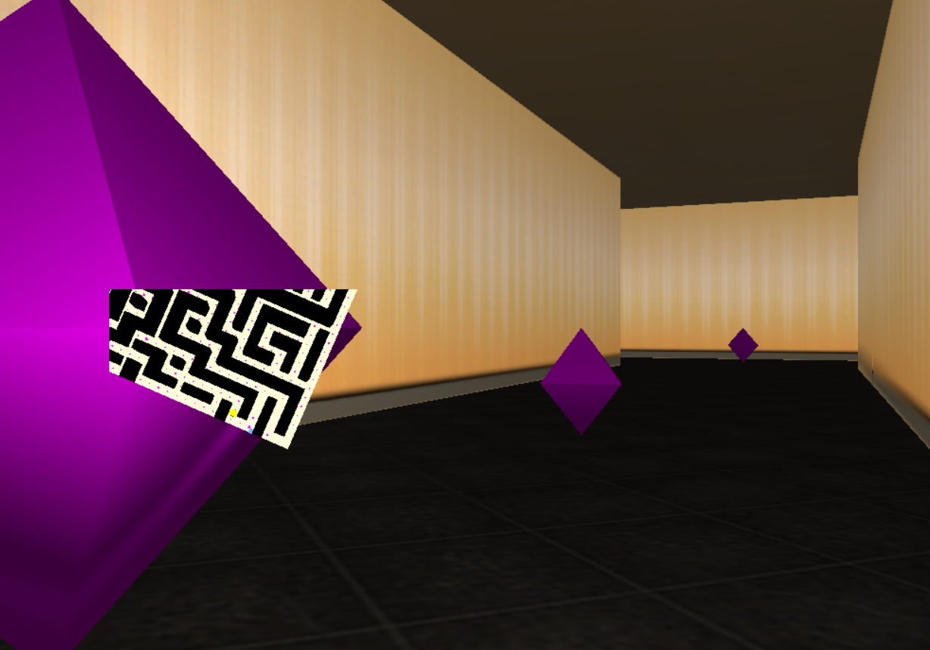

• 필요한 명령어: 키보드 또는 마우스 명령어 소개

카메라 시점 이동 : 마우스로 보고 있는 시점을 이동합니다.

키보드 WASD : 방향키

• 프로젝트 개발 소감 및 후기: 팀원 각각의 소감 및 후기